Integración de cámaras LPR Provision-ISR
Documento técnico para desarrollo de plugin / adaptador LPR
Versión 1.0 - basado en manual Smart Sight Series y pruebas reales de HTTP POST

1. Objetivo y alcance
Este documento define una arquitectura de integración para incorporar cámaras LPR Provision-ISR a un VMS, NVR, middleware o plataforma de analítica mediante un plugin. El principio clave es que la cámara realiza el reconocimiento de matrícula en el edge: detecta la patente en una región configurada, convierte la imagen de la placa a texto y puede compararla con su base interna. El sistema externo debe tratar ese resultado como un evento LPR originado por la cámara.
La integración recomendada separa video y metadatos: RTSP para el stream de video, y un receptor de eventos para las lecturas LPR. El manual también expone un Long Polling Port para software externo. En una prueba real realizada con una cámara Provision-ISR se verificó además un modo HTTP POST/API en el que la cámara inicia conexiones hacia el servidor configurado.

2. Funcionamiento LPR en la cámara
La analítica LPR está embebida en la cámara. Según el manual, el flujo interno es:
- Captura del vehículo y de la placa dentro del área de detección configurada.
- Detección de la matrícula.
- Conversión de la imagen de la matrícula a texto.
- Comparación opcional contra la base de datos interna de vehículos.
- Clasificación/acción según vehículo desconocido, allow list o block list.
- Ejecución de acciones configuradas: snapshot panorámico, recorte de placa, grabación SD, email, FTP o salida de alarma.
La cámara permite deduplicación de una misma matrícula durante un intervalo configurable de 5 a 120 segundos. También soporta tolerancia de caracteres erróneos y equivalencias entre caracteres, útil ante confusiones OCR.

3. Interfaces relevantes para un plugin
Interfaz | Función | Dirección | Estado / uso
RTSP | Video/audio de la cámara | Cámara → cliente/VMS | Usar para Live View y grabación
HTTP/HTTPS | Administración/acceso web | Cliente → cámara | No confundir con el push LPR
Long Polling Port | Uso de analítica LPR por software/app externo | Cliente/plugin ↔ cámara | Documentado; puerto mostrado por el manual: 8080
HTTP POST / API | Push de mensajes/eventos hacia servidor | Cámara → plugin | Verificado en prueba real; formato LPR final aún debe capturarse/documentarse
Auto Report Server | Reporte de IP actual al servidor/CMS | Cámara → servidor | Puerto 2009 por defecto; no equivale al evento LPR

4. HTTP POST / API - comportamiento observado
En la interfaz de la cámara se configuró Network > Advanced > HTTP POST con Enable activado, Protocol Type = API, Server Address = 10.0.15.2, Server Port = 8082 y Heartbeat interval. La cámara inició conexiones HTTP hacia ese receptor.
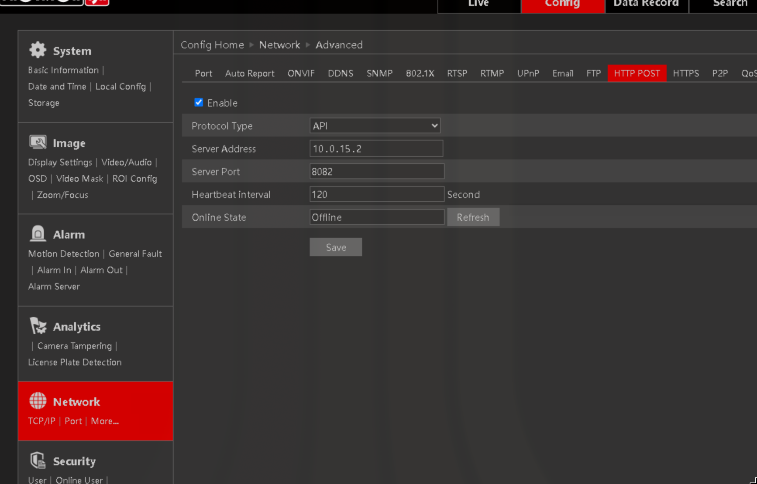
Figura 1. Configuración HTTP POST/API observada en la cámara.
Tráfico confirmado durante la prueba:
POST /SendKeepalive HTTP/1.1
Host: 10.0.15.2:8082
Content-Length: 0
Content-Type: application/xml; charset=utf-8
Connection: keep-alive
HTTP response: 200 OK
Conclusión de la prueba: el modo API es push. La cámara actúa como cliente HTTP y el plugin debe actuar como servidor HTTP. El endpoint /SendKeepalive funciona como heartbeat. En la prueba observada, el body del keepalive es vacío y la cámara acepta una respuesta HTTP 200. Esto permite implementar estado online/offline sin sondear constantemente la cámara.

5. Punto pendiente: payload exacto del evento LPR
El manual disponible describe la analítica LPR y el Long Polling Port, pero no documenta en las páginas revisadas el contrato exacto del HTTP POST para una lectura de matrícula (endpoint, XML/JSON, nombres de campos, imágenes adjuntas o códigos de respuesta). Por lo tanto, el plugin NO debe codificar nombres de campos supuestos.
Antes de cerrar el parser de producción debe capturarse al menos un evento real de matrícula y conservarse el request completo: método, path, headers, Content-Type y body binario original. Si se reciben imágenes multipart, deben preservarse sin conversión durante la fase de ingeniería.

6. Arquitectura recomendada del plugin
Provision-ISR LPR
|-- RTSP ------------------------------> Video Adapter / VMS
|
`-- HTTP POST API ---------------------> LPR Plugin Receiver
|
+--> Heartbeat Manager
+--> Protocol Parser
+--> Normalizer
+--> Deduplicator
+--> Event Correlator
+--> Event Bus / MQTT / API
+--> TXT/CSV/Database
`--> VMS / Frigate Adapter
El receptor HTTP debe ser independiente del VMS. De esta manera, un cambio en el protocolo Provision solo afecta al adaptador de cámara, mientras que el resto del sistema consume un evento normalizado.

7. Modelo de datos normalizado
El plugin debe convertir cualquier formato propietario recibido desde la cámara a un contrato interno estable. Los campos no presentes en el protocolo real deben quedar null; no deben inventarse.
{
"event_type": "lpr",
"source": "provision_isr",
"camera_id": "cam-lpr-01",
"camera_ip": "10.0.15.107",
"plate": "AF123BC",
"event_time": "2026-08-11T15:25:40-03:00",
"received_time": "2026-08-11T15:25:40.123-03:00",
"country_or_region": null,
"confidence": null,
"list_status": null,
"panoramic_image": null,
"plate_crop": null,
"raw_endpoint": null,
"raw_payload_ref": null
}

8. Gestión de conexión y estado
- Registrar cada cámara por ID lógico, IP de origen y configuración esperada.
- Actualizar last_seen al recibir /SendKeepalive o un evento válido.
- Responder rápidamente HTTP 200 a los mensajes aceptados.
- No bloquear el request mientras se guarda en base de datos, se publica MQTT o se correlaciona con video; esas tareas deben pasar a una cola interna.
- Marcar la cámara Offline cuando supere un timeout configurable basado en el heartbeat. Recomendación de diseño: timeout = 2 a 3 veces el intervalo configurado.
- Registrar cambios de IP si la identidad del dispositivo puede determinarse de manera confiable.

9. Deduplicación
La cámara ya puede aplicar deduplicación de matrículas durante 5-120 segundos. El plugin debe conservar además una deduplicación defensiva configurable, porque pueden existir reintentos HTTP, reconexiones o duplicación entre canales de integración. La clave sugerida es camera_id + plate + ventana temporal. No se debe usar una ventana excesiva porque el mismo vehículo puede pasar nuevamente de forma legítima.

10. Imágenes asociadas
El firmware LPR puede generar una imagen panorámica y un target cutout de la matrícula. El manual confirma ambas acciones como parte de la configuración LPR. Sin embargo, el material disponible no confirma que esas imágenes sean incluidas automáticamente en el HTTP POST/API. El parser debe soportar esa posibilidad si la captura real muestra multipart/form-data, XML con referencias, URLs o bloques binarios.

11. Integración con un VMS / Frigate
Para una integración VMS profesional conviene considerar la lectura de la cámara como la fuente LPR y correlacionarla con el stream/evento de video correspondiente. El plugin debe publicar eventos normalizados y permitir que un adaptador específico del VMS los transforme al formato que ese sistema soporte.
- Video: consumir RTSP de la cámara.
- LPR: recibir el resultado reconocido por la cámara mediante el protocolo Provision.
- Correlación: camera_id + timestamp + ventana temporal.
- Persistencia: guardar matrícula, hora, cámara, datos originales y referencias a imágenes.
- Exportación: MQTT, webhook, REST interno, TXT/CSV y/o base de datos.
- Frigate: implementar como adaptador separado; no asumir que publicar un mensaje MQTT arbitrario modifica el estado LPR interno de Frigate.

12. Formato TXT/CSV sugerido
2026-08-11 15:25:40;cam-lpr-01;10.0.15.107;AF123BC
2026-08-11 15:26:03;cam-lpr-01;10.0.15.107;AE456FG
Para auditoría se recomienda almacenar timestamps con zona horaria y mantener también el payload crudo original o su hash/referencia, de modo que sea posible depurar cambios de firmware.

13. Seguridad y despliegue
- Ubicar el receptor HTTP en una VLAN/segmento accesible por las cámaras, sin exponerlo innecesariamente a Internet.
- Aplicar allow-list por IP/VLAN en firewall cuando la topología lo permita.
- Limitar tamaño máximo del request y tiempo de lectura para evitar consumo de recursos.
- Sanitizar nombres de archivo y cualquier texto recibido antes de persistirlo.
- No confiar únicamente en la IP como identidad si el protocolo real expone un Device ID, serial o MAC verificable.
- Mantener sincronización NTP en cámara y servidor para una correlación precisa con video.
- Si el firmware soporta HTTPS para este mecanismo concreto, evaluarlo; no asumir que habilitar HTTPS de administración cambia automáticamente el transporte del HTTP POST.

14. Contrato interno recomendado del plugin
Componente | Responsabilidad | Interfaz interna
ProvisionReceiver | Escuchar HTTP POST y responder a la cámara | RawRequest
ProvisionParser | Interpretar endpoint/body según firmware | ProvisionEvent
LprNormalizer | Transformar al esquema común | LprEvent
HeartbeatManager | Online/offline y last_seen | CameraStatus
Deduplicator | Eliminar duplicados/reintentos | LprEvent
MediaResolver | Persistir crop/panorámica si existen | MediaRef
EventPublisher | Publicar al core del VMS | LprEvent
StorageWriter | TXT/CSV/DB/auditoría | PersistedEvent
FrigateAdapter | Correlación/entrega específica a Frigate | Sistema externo

15. Secuencia de alta de una cámara
1. Dar de alta la cámara en el VMS/plugin con un ID lógico.
2. Configurar RTSP para video.
3. Configurar en la cámara HTTP POST/API con la IP/DNS y puerto del receptor.
4. Verificar llegada de /SendKeepalive y estado Online.
5. Provocar una lectura LPR real.
6. Capturar y validar el evento completo.
7. Mapear los campos propietarios al modelo normalizado.
8. Validar deduplicación y timestamps.
9. Validar snapshot/crop si el protocolo los entrega.
10. Validar correlación con grabación y evento del VMS.
11. Activar persistencia, MQTT/webhook y monitoreo.

16. Pruebas de aceptación
- Heartbeat recibido y cámara marcada Online.
- Desconexión física detectada dentro del timeout definido.
- Una patente genera exactamente un evento lógico en condiciones normales.
- La matrícula normalizada coincide con la mostrada por la cámara.
- Fecha/hora y zona horaria son correctas.
- Dos pasadas legítimas separadas por la ventana configurada generan dos eventos.
- Un retry HTTP no genera un duplicado lógico.
- El plugin continúa respondiendo aunque DB/MQTT/VMS estén temporalmente lentos.
- Reinicio del plugin no corrompe archivos ni pierde configuración.
- Cambios de firmware desconocidos quedan registrados como payload no reconocido, sin descartar silenciosamente datos.

17. Evidencia confirmada vs. puntos a validar
Confirmado | Pendiente de captura/validación
LPR embebido convierte placa a texto. | Endpoint exacto del evento de lectura LPR.
Comparación con base interna. | Esquema XML/JSON/binario del evento.
Deduplicación 5-120 s. | Campos exactos: plate, confidence, direction, list status, etc.
Panorámica y target cutout disponibles como acciones. | Si panorámica/crop viajan en el POST o se recuperan aparte.
Long Polling Port destinado a software/app externo. | Identificador estable de cámara dentro del payload.
Auto Report usa puerto 2009 por defecto. | Política de reintentos ante HTTP != 200.
HTTP POST/API observado en cámara real. | Variaciones entre modelos/firmwares Provision-ISR.
POST /SendKeepalive observado con Content-Length 0.
Respuesta HTTP 200 aceptada durante la prueba.

18. Referencias de origen
Fuente principal: Provision-ISR Smart Sight Series - IP Camera User Manual. Secciones relevantes: 4.4.2 License Plate Recognition (LPR), 4.5.2 Port, 4.5.3 Server Configuration y Appendix I.
Evidencia adicional de laboratorio: configuración HTTP POST/API mostrada por la cámara y captura real del endpoint /SendKeepalive desde 10.0.15.107 hacia 10.0.15.2:8082.

19. Recomendación de implementación
Implementar el soporte Provision-ISR como un plugin desacoplado y versionable. La primera versión debe incluir receptor HTTP, heartbeat, almacenamiento raw, normalizador, deduplicación y salida genérica de eventos. El parser del evento LPR debe cerrarse únicamente después de capturar requests reales de al menos dos lecturas y, de ser posible, probar más de un firmware/modelo. Esto evita acoplar el VMS a supuestos sobre un protocolo que el manual disponible no documenta completamente.

